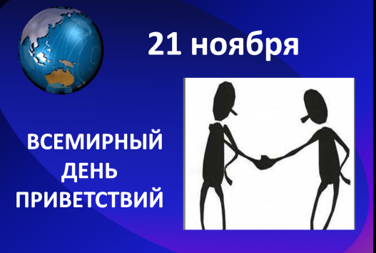
ПРИВЕТСТВУЙТЕ ВЫ, И ВАС ТОЖЕ ПОПРИВЕТСТВУЮТ!
21 ноября, во Всемирный День Приветствий, ребята из 4Б и 4В классов узнали, как приветствуют друг друга в разных странах, какие есть обычаи гостеприимства и признаки проявления уважения. Библиотекарю в этом помогали «ассистенты»:
в 4Б классе – Новиков Дмитрий, Захаренков Андрей;
в 4В – Ильин Артем, Епифанов Роман.
Дружно решили, что в любой стране будет понятно приветствие –
добрая, открытая улыбка!
Теперь наши четвероклассники готовы путешествовать по всему миру!

